Blanc-manger à la badiane, abricots crus cuits et croustillant aux pistaches
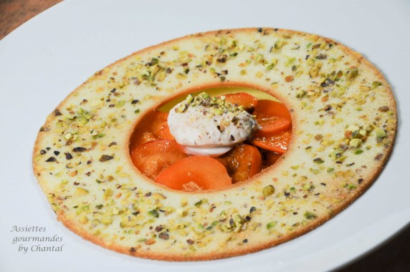
Ingrédients (pour 4 personnes):
Blanc-manger: 180 g de crème liquide, 15 cl de lait, 50 g de sucre, 3 étoiles de badiane, 1 gousse de vanille, 3 feuilles de gélatine (6 g)
Croustillants aux pistaches: 2 blancs d'oeufs, 50 g de farine, 65 g beurre pommade, 65 g de sucre glace, 15 g de pistaches concassées
6/8 abricots, beurre
Sorbet (facultatif)
Préparation:
Préparer le blanc-manger:
Verser le lait, la crème et le sucre dans une casserole; ajouter la gousse de vanille grattée et la badiane et porter à ébullition. Arrêter le feu, couvrir et laisser infuser 15 minutes.
Ajouter les feuilles de gélatine préalablement réhydratées et essorées. Répartir dans des assiettes creuses et laisser prendre.
Préparer les croustillants: Mélanger tous les ingrédients afin d'obtenir un mélange lisse. Placer au frigo pendant 1 h minimum.
Etaler finement la pâte sur un Silpat en forme de disque avec un trou au milieu (adapter les dimensions en fonction de vos assiettes). Si vous avez des cercles à pâtisserie de différents diamètres, ils peuvent être bien utiles. Saupoudrer de pistaches concassées.
Enfourner environ 5 minutes à 160 °C en surveillant la couleur. Laisser refroidir.
Faire fondre une noisette de beurre dans une poêle. Couper la moitié des abricots en lamelles et les faire rapidement dorer à feu vif.
Couper l'autre moitié des abricots en lamelles également et réserver.
Dressage:
Déposer un mélange d'abricots crus et cuits sur le blanc-manger . Poser un croustillant puis une petite quenelle de sorbet au centre.
Servir aussitôt
www.assiettesgourmandes.fr

